
联系我们
QQ：481083020（北斗地理教师群）
481050942（北斗地理学生群）
微信：beidoudili
电话：010-87887582-815
网址：www.beidoustudy.com
邮箱：beidoustudy@163.com


获取更多实时资讯，请关注北斗地理

《森林的开发和保护—以亚马孙热带雨林为例》同步练习
一、单项选择题
1．森林的首要价值体现在( )
A．改善生态环境 B．为工业提供原料
C．为人类提供食品 D．为建筑业提供木材
【答案】 A
【解析】 森林的首要价值体现在对生态环境的改善.
2．地球上现存面积最大，保存比较完整的原始森林位于( )
A．东南亚地区
B．非洲刚果河流域
C．南美洲亚马孙河流域
D．加拿大的北部
【答案】 C
【解析】 南美洲亚马孙河流域的热带雨林是地球上现存面积最大，保存比较完整的原始森林.
3．森林被称为“大自然的总调度室”，主要是因为森林具有( )
①调节气候、稳定大气成分 ②涵养水源、保持水土 ③繁衍物种 ④维护生物多样性 ⑤净化空气，美化环境 ⑥吸烟除尘，防风固沙
A．①②③④⑤⑥ B．①②④⑤⑥
C．①②③⑤⑥ D．①②⑤⑥
【答案】 A
【解析】 森林具有调节气候、稳定大气成分、涵养水源、保持水土、繁衍物种、维护生物多样性、净化空气、美化环境、吸烟除尘、防风固沙等功能.
4．关于雨林的全球环境效应的叙述，不正确的是( )
A．雨林被称为“地球之肺”，深刻地影响着地球大气的碳氧平衡
B．茂密的雨林植被能减弱雨水对地表的冲刷，起到保持水土的作用
C．雨林能起到类似海绵的作用，促进水循环、调节水平衡
D．雨林是世界上繁衍物种最多、保护时间最长的场所，是世界生物基因宝库
【答案】 B
【解析】 茂密的雨林植被能减弱雨水对地表的冲刷，起到保持水土的作用，但这种作用只是区域性的，而非全球性的.
5．如果亚马孙雨林被毁，将可能造成的影响是( )
①大气中CO2含量增多，全球气候变暖
②全球水循环和水量平衡将受到重大影响
③当地生态环境将可能恶化
④雨林地区物种灭绝速率将大大加快
A．①②③④ B．①②③
C．②③④ D．①②④
【答案】 A
【解析】 雨林一旦被毁，它所具有的“大自然的总调度室”的功能将会失去，环境将会被严重破坏.
读土壤植被覆盖率与土壤侵蚀关系图，回答6～8题.
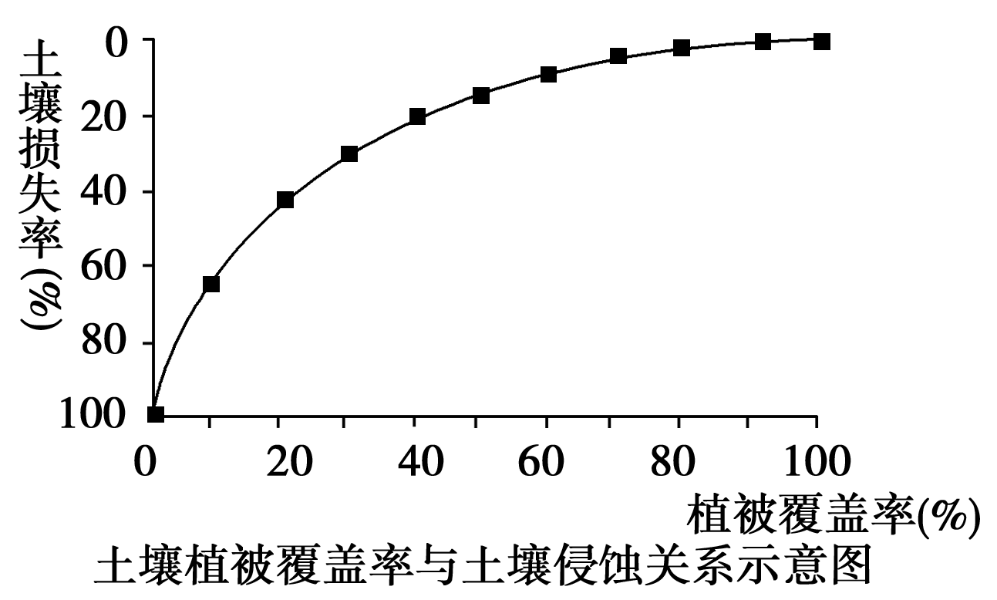
6．土壤植被覆盖率与土壤侵蚀的相互关系是( )
A．正相关
B．负相关
C．不相关
D．有时正相关，有时负相关
【答案】 B
【解析】 植被覆盖率越高土壤侵蚀越少，因此为负相关.
7．影响土壤侵蚀程度的因素不包括( )
A．地形 B．降水 C．风力 D．洋流
【答案】 D
【解析】 洋流对土壤基本上没有什么影响.
8．有关我国土壤侵蚀的区域问题，正确的是( )
A．西北地区植被覆盖率低，流水侵蚀最严重
B．东南地区植被覆盖率高，土壤侵蚀不明显
C．西南地区降水多，水土流失最严重
D．东北土壤冲刷严重，黑土肥力下降
【答案】 D
【解析】 土壤的侵蚀受地形、植被覆盖率、气候等因素的影响，分析时要结合各地的不同特点具体分析.
(2013·宁波模拟)下图为“1990～1995年非洲、亚太地区、欧洲和中亚、拉丁美洲、美国和加拿大、西亚地区的世界森林面积的变化示意图”，据图完成9～10题.
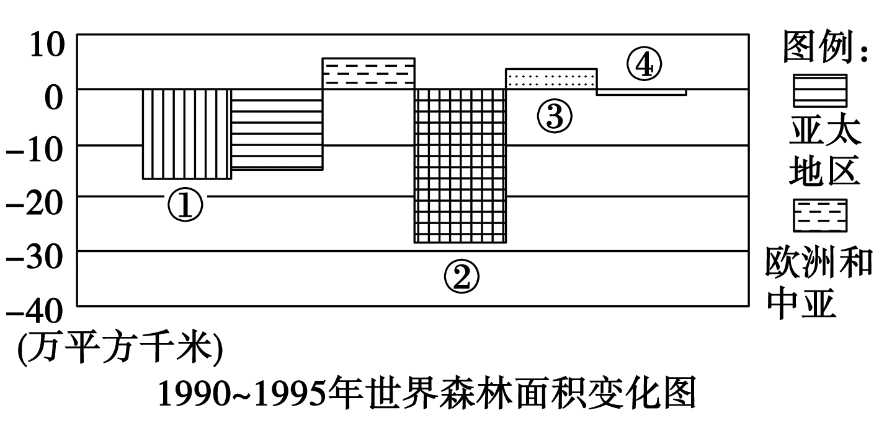
9．图中①、②、③、④代表的地区分别是 ( )
A．美国和加拿大、西亚、非洲、拉丁美洲
B．非洲、拉丁美洲、美国和加拿大、西亚
C．西亚、美国和加拿大、非洲、拉丁美洲
D．拉丁美洲、非洲、美国和加拿大、西亚
10．下列关于①、②、③、④四地森林面积变化及原因的分析，正确的是( )
A．①是西亚，森林破坏严重，荒漠化面积广
B．②是美国和加拿大，因纬度高，气候寒冷且经济发达，导致森林锐减
C．③是非洲，森林面积的扩大得益于大规模的退耕还林
D．②是拉美，热带雨林的大量砍伐是森林面积锐减的主要原因
【答案】 9.B 10.D
【解析】 从图中世界森林面积的变化数量，结合题干中的地区可知，发达国家和地区应为正值，发展中国家和地区为负值；破坏最严重的是亚马孙雨林，即②，属拉丁美洲，西亚森林很少，即④，可推知①～④分别是非洲、拉丁美洲、美国和加拿大、西亚.
(2013·皖北四校联考)读“我国某地农业建设模式示意图”，回答11～12题.
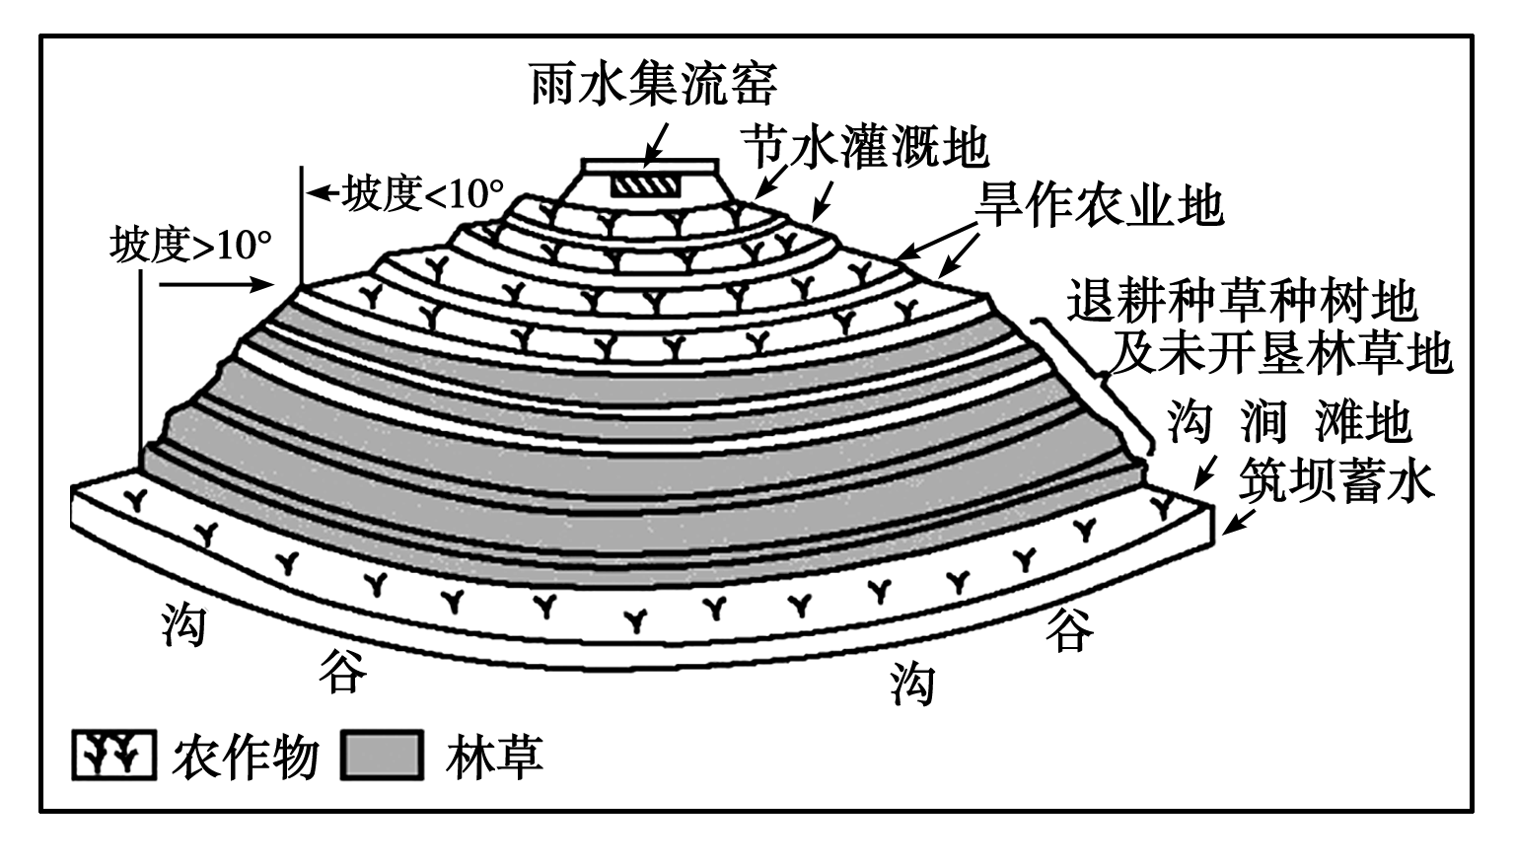
11．该模式最有可能位于( )
A．华北平原 B．南方低山丘陵区
C．内蒙古草原 D．黄土高原
12．该模式主要治理的环境问题是( )
A．水土流失 B．土壤盐碱化
C．森林减少 D．荒漠化
【答案】 11.D 12.A
【解析】 图中显示坡度较小的地形区发展节水种植业，而坡度较大的地区实行退耕种草种树；在沟谷实行筑坝蓄水，与黄土高原水土流失治理措施一致.
二、综合题
13．读下图，回答下列问题.
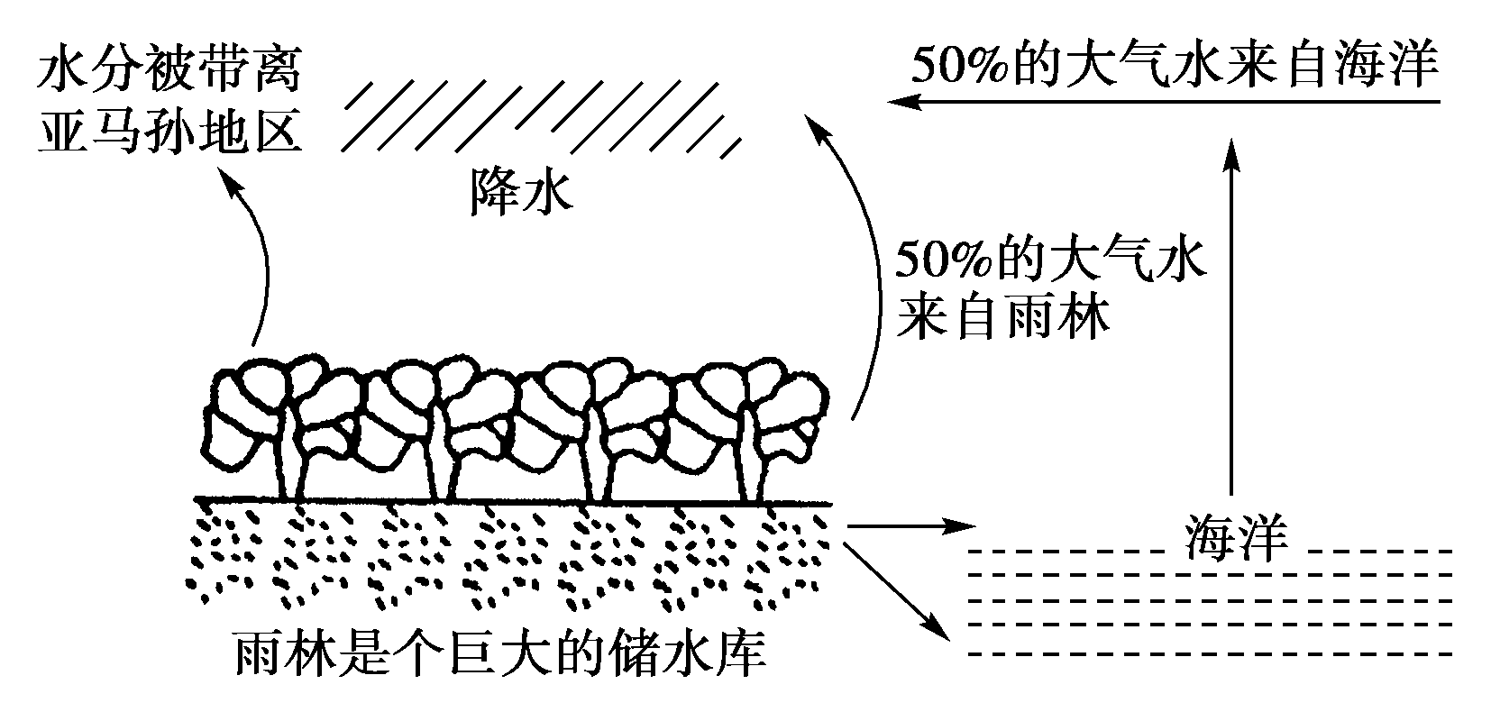
(1)森林起着类似海绵的作用，能够吸纳和滞蓄大量降水，整个亚马孙雨林所涵养的水量约占地表淡水总量的________.雨林能通过自身的蒸发和蒸腾作用又重新返回大气，形成________，亚马孙流域的降水量大约50%是由该地区的雨林自身产生的.因此，热带雨林有促进全球________、调节全球________的作用.
(2)亚马孙雨林每年释放的氧气占全球氧气总量的________，被植被固定下来的碳的总储量有______，因此，亚马孙雨林被人们称为“________”.
(3)一旦雨林被毁，没有了植被涵养水源，当有降水时会增强________，造成________；当降水量少时，没有来自雨林的水汽，会加重________程度.
(4)没有雨林来吸收CO2，全球CO2的含量会增高，使________，导致________、________而淹没沿海低地.
【答案】 (1)23% 云雨 水循环 水平衡
(2)1/3 上千亿吨 地球之肺
(3)地表径流 水土流失 干旱
(4)全球变暖 海平面上升 两极冰川融化
【解析】 本题主要考查了热带雨林的作用.
14．读下面“某国区域图”，回答下列问题.
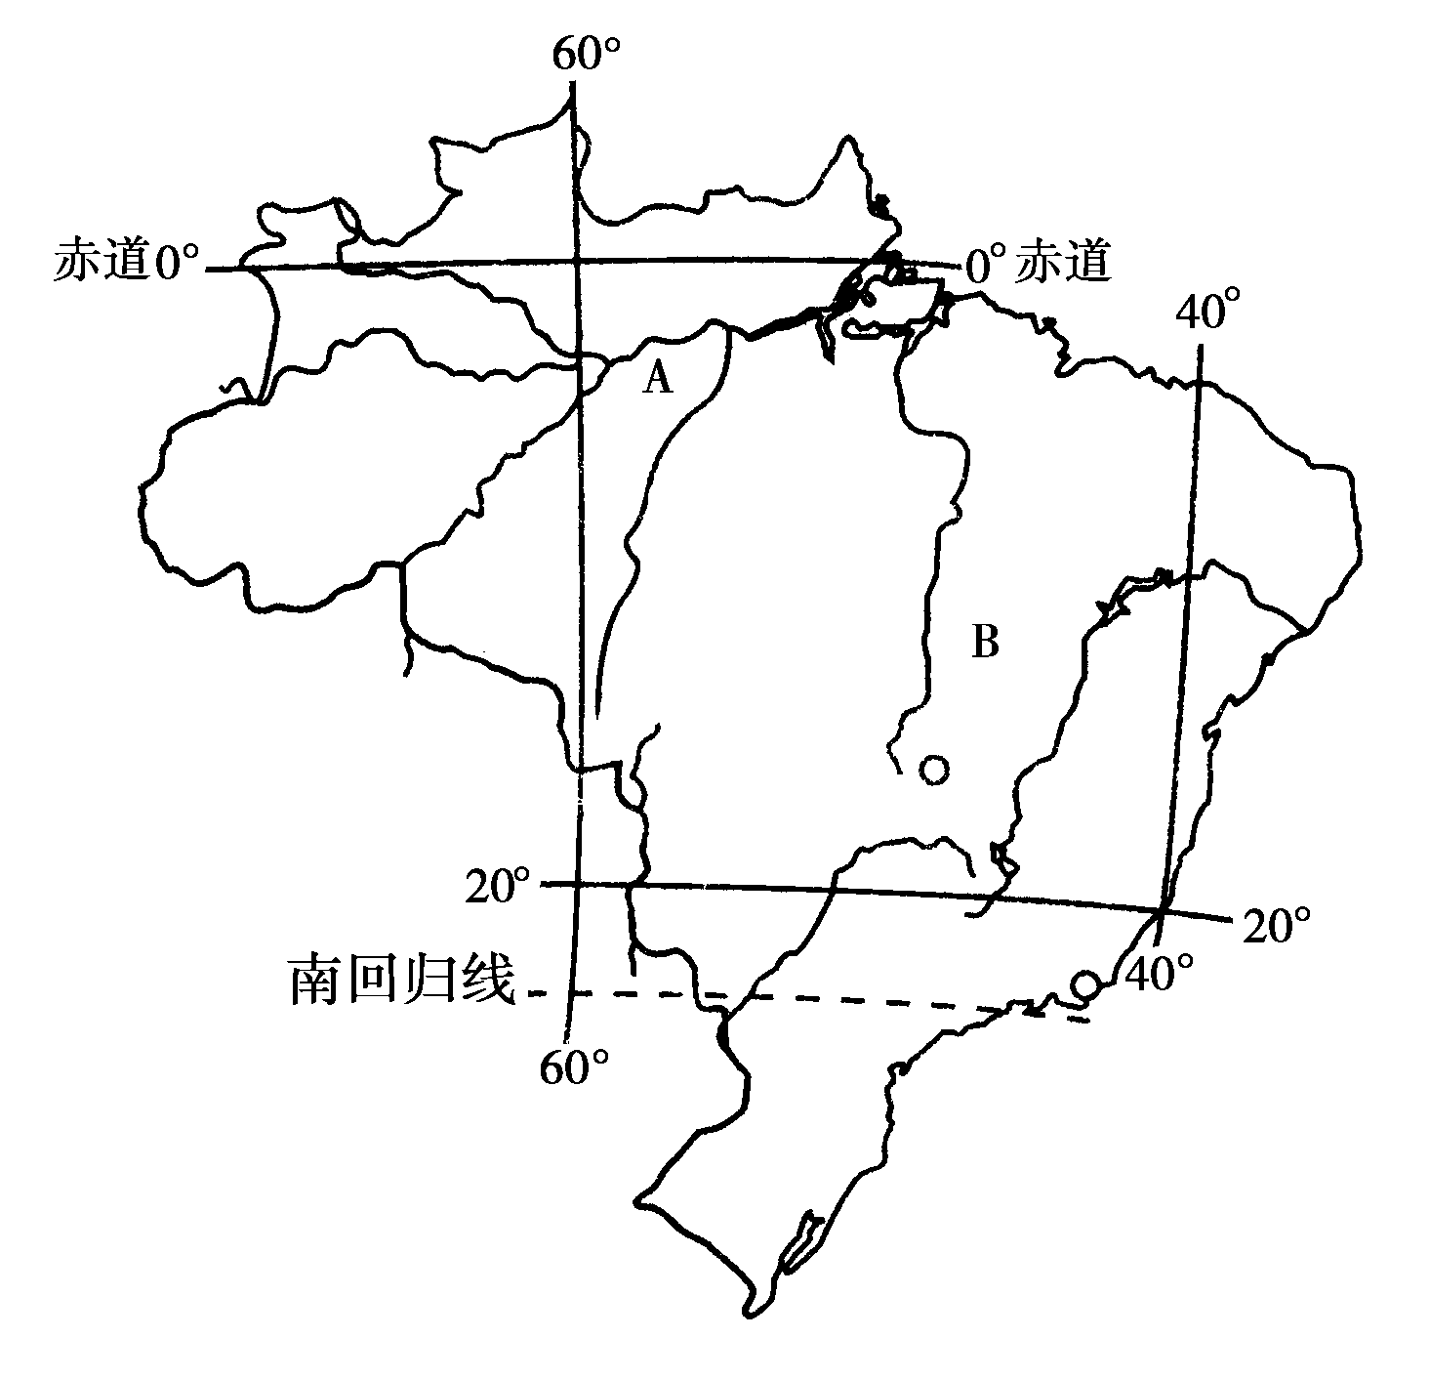
(1)描述该国的地势特点.
(2)比较A、B两地的气候类型，并说明其形成原因的差异.
(3)我国与该国之间的贸易近年来发展很快，该国已是我国________资源的重要供应国之一，该矿产输往我国的路径是______________________.
(4)该国首都迁往内地的主要原因是________________________
_________________________________________________________________________________________________________________.
(5)A地世界性重要资源保护的意义是_______________________
____________________________________________________________________________________________________________________.
【答案】 (1)东南高，西北低.
(2)A地区常年受赤道低压带控制，形成全年高温多雨的热带雨林气候.B地区受赤道低压带和信风带交替控制，形成全年高温、干湿季节明显的热带草原气候.
(3)铁矿 巴西东部沿海—大西洋—好望角—印度洋—马六甲海峡—南海—我国东部沿海.
(4)高原上气候凉爽；靠近河流，水源充足；便于国土管理和中西部开发.
(5)保护该地的热带雨林植被，雨林的迅速减少已经对全球气候产生了不利影响；防治水土流失；保护生物多样性.
【解析】 由经纬网定位可知该国是南美洲的巴西；依据河流流向可推断该国的地势特点；巴西、印度、澳大利亚是我国铁矿石的主要来源国.
知能拓展阅读
中国的主要生态环境问题
1．中国的主要生态环境问题
新中国建立以来，特别是改革开放后，中国的造林绿化，整治国土事业成就巨大，局部地区生态环境明显改善.但是，由于长期大面积的森林植被被砍伐，水土流失严重，目前的治理速度仍然赶不上破坏速度，局部治理、整体恶化的趋势没有得到根本扭转，生态环境面临的形势十分严峻，不断恶化的生态环境直接威胁和影响着我国经济和社会的可持续发展.
(1)水土流失和荒漠化面积不断扩大.据1998年统计或估计的数字，全国水土流失面积267万平方千米，占陆地面积的38.2%；荒漠化土地面积262.2万平方千米，占陆地面积的27.3%.
(2)生态环境恶化趋势加剧.全国平均每年新增水土流失面积1万平方千米，新增沙化土地2460平方千米，1949年以来，因水土流失泥沙淤积减少湖泊500多个，减少水域面积1.86万平方千米，淤废水库总库容200亿立方米.
(3)造成的危害和损失严重.各类自然灾害每年造成的直接经济损失高达2000多亿元.
从沙质荒漠化的发展趋势来看，存在着局部好转、总体蔓延的特点.据统计，从20世纪70年代中期到80年代中期，荒漠化土地增加了21万平方千米；年平均增加约2100平方千米，呈蔓延趋势.今后需要重点治理的地区分别是：①内蒙古乌兰察布草原南部的后山地区的察哈尔草原(以及河北坝上)等，主要原因是过度农垦.②内蒙古东部的科尔沁沙地，主要是固定沙丘(沙地)被过度农垦、放牧和樵采而造成沙丘活化.③近年开发的沙质草原能源基地(如毛乌素沙地的神府煤田等).
2．中国主要生态环境问题——以青藏高原为例
(1)水土流失严重
据统计，青藏高原由风、流水、冰冻侵蚀的土地面积约占青藏高原总面积的75%，其中，黄河流域的侵蚀程度最为严重.单就青海省而言，其水土流失面积约为33万平方千米，占该省土地面积的46%，尤其是青海东部农业区，水土流失最为严重.在青海省境内仅黄河的年泥沙出境量就达6104万吨，每年注入龙羊峡水库的泥沙量达3134万立方米.长江流域的侵蚀程度也不容忽视，目前，长江因水土流失造成的泥沙含量已接近黄河，且危害程度呈加剧之势.
(2)荒漠化问题日益突出
荒漠化趋势总体表现是以半干旱和干旱为主要特征的大气候背景下的荒漠化过程.其主要特点是植被覆盖率下降，地表荒漠化过程加速，同时，具有分布广、危害程度大的特点.在西藏自治区，土地荒漠化面积达21万平方千米，雅鲁藏布江流域土地荒漠化面积占该流域面积的13.1%.青海省土地荒漠化面积已占该省总面积的17.4%，目前荒漠化面积仍以每年1300平方千米的速度扩大.据卫星遥感图片判断，黄河源头地区荒漠化增加速率由20世纪七八十年代的3.9%，剧增到八九十年代的20%，并呈上升趋势.
(3)草场退化严重
由于草地长期过度放牧和鼠虫危害，加上气候的暖干等因素的影响，青藏高原2/3的草场发生了不同程度的退化，同20世纪80年代相比，单位面积产量下降了10%～40%.草地退化现象在牧区居民点附近尤为严重、直接表现为牧草覆盖率和产草量下降，优良牧草减少和杂草增加.
(4)水资源不断减少
青藏高原被誉为“中华水塔”，这里冰川广布，湖泊众多、由于气候的增温减湿，使江河径流减少、湖泊水位下降或干涸、冰川后退、黄河在青海境内平均径流量比20世纪70年代减少了23.7%，黄河源头干流的玛多段竟出现跨年度持续时间达8个月的断流现象.青海湖水位自1908年以来平均每年下降12.49厘米.素有“千湖之县”的青海省玛多县，十年前还有大小湖泊4077个，总面积1673.8平方千米，而目前已有2077个湖泊干涸.长江源头的姜古迪加冰川在30年间后退了600米.
(5)物种数量不断减少
由于水土流失、土地荒漠化、草场退化以及人为滥捕滥猎，野生动物资源的种类和数量不断减少，物种分布区域逐渐缩小.

